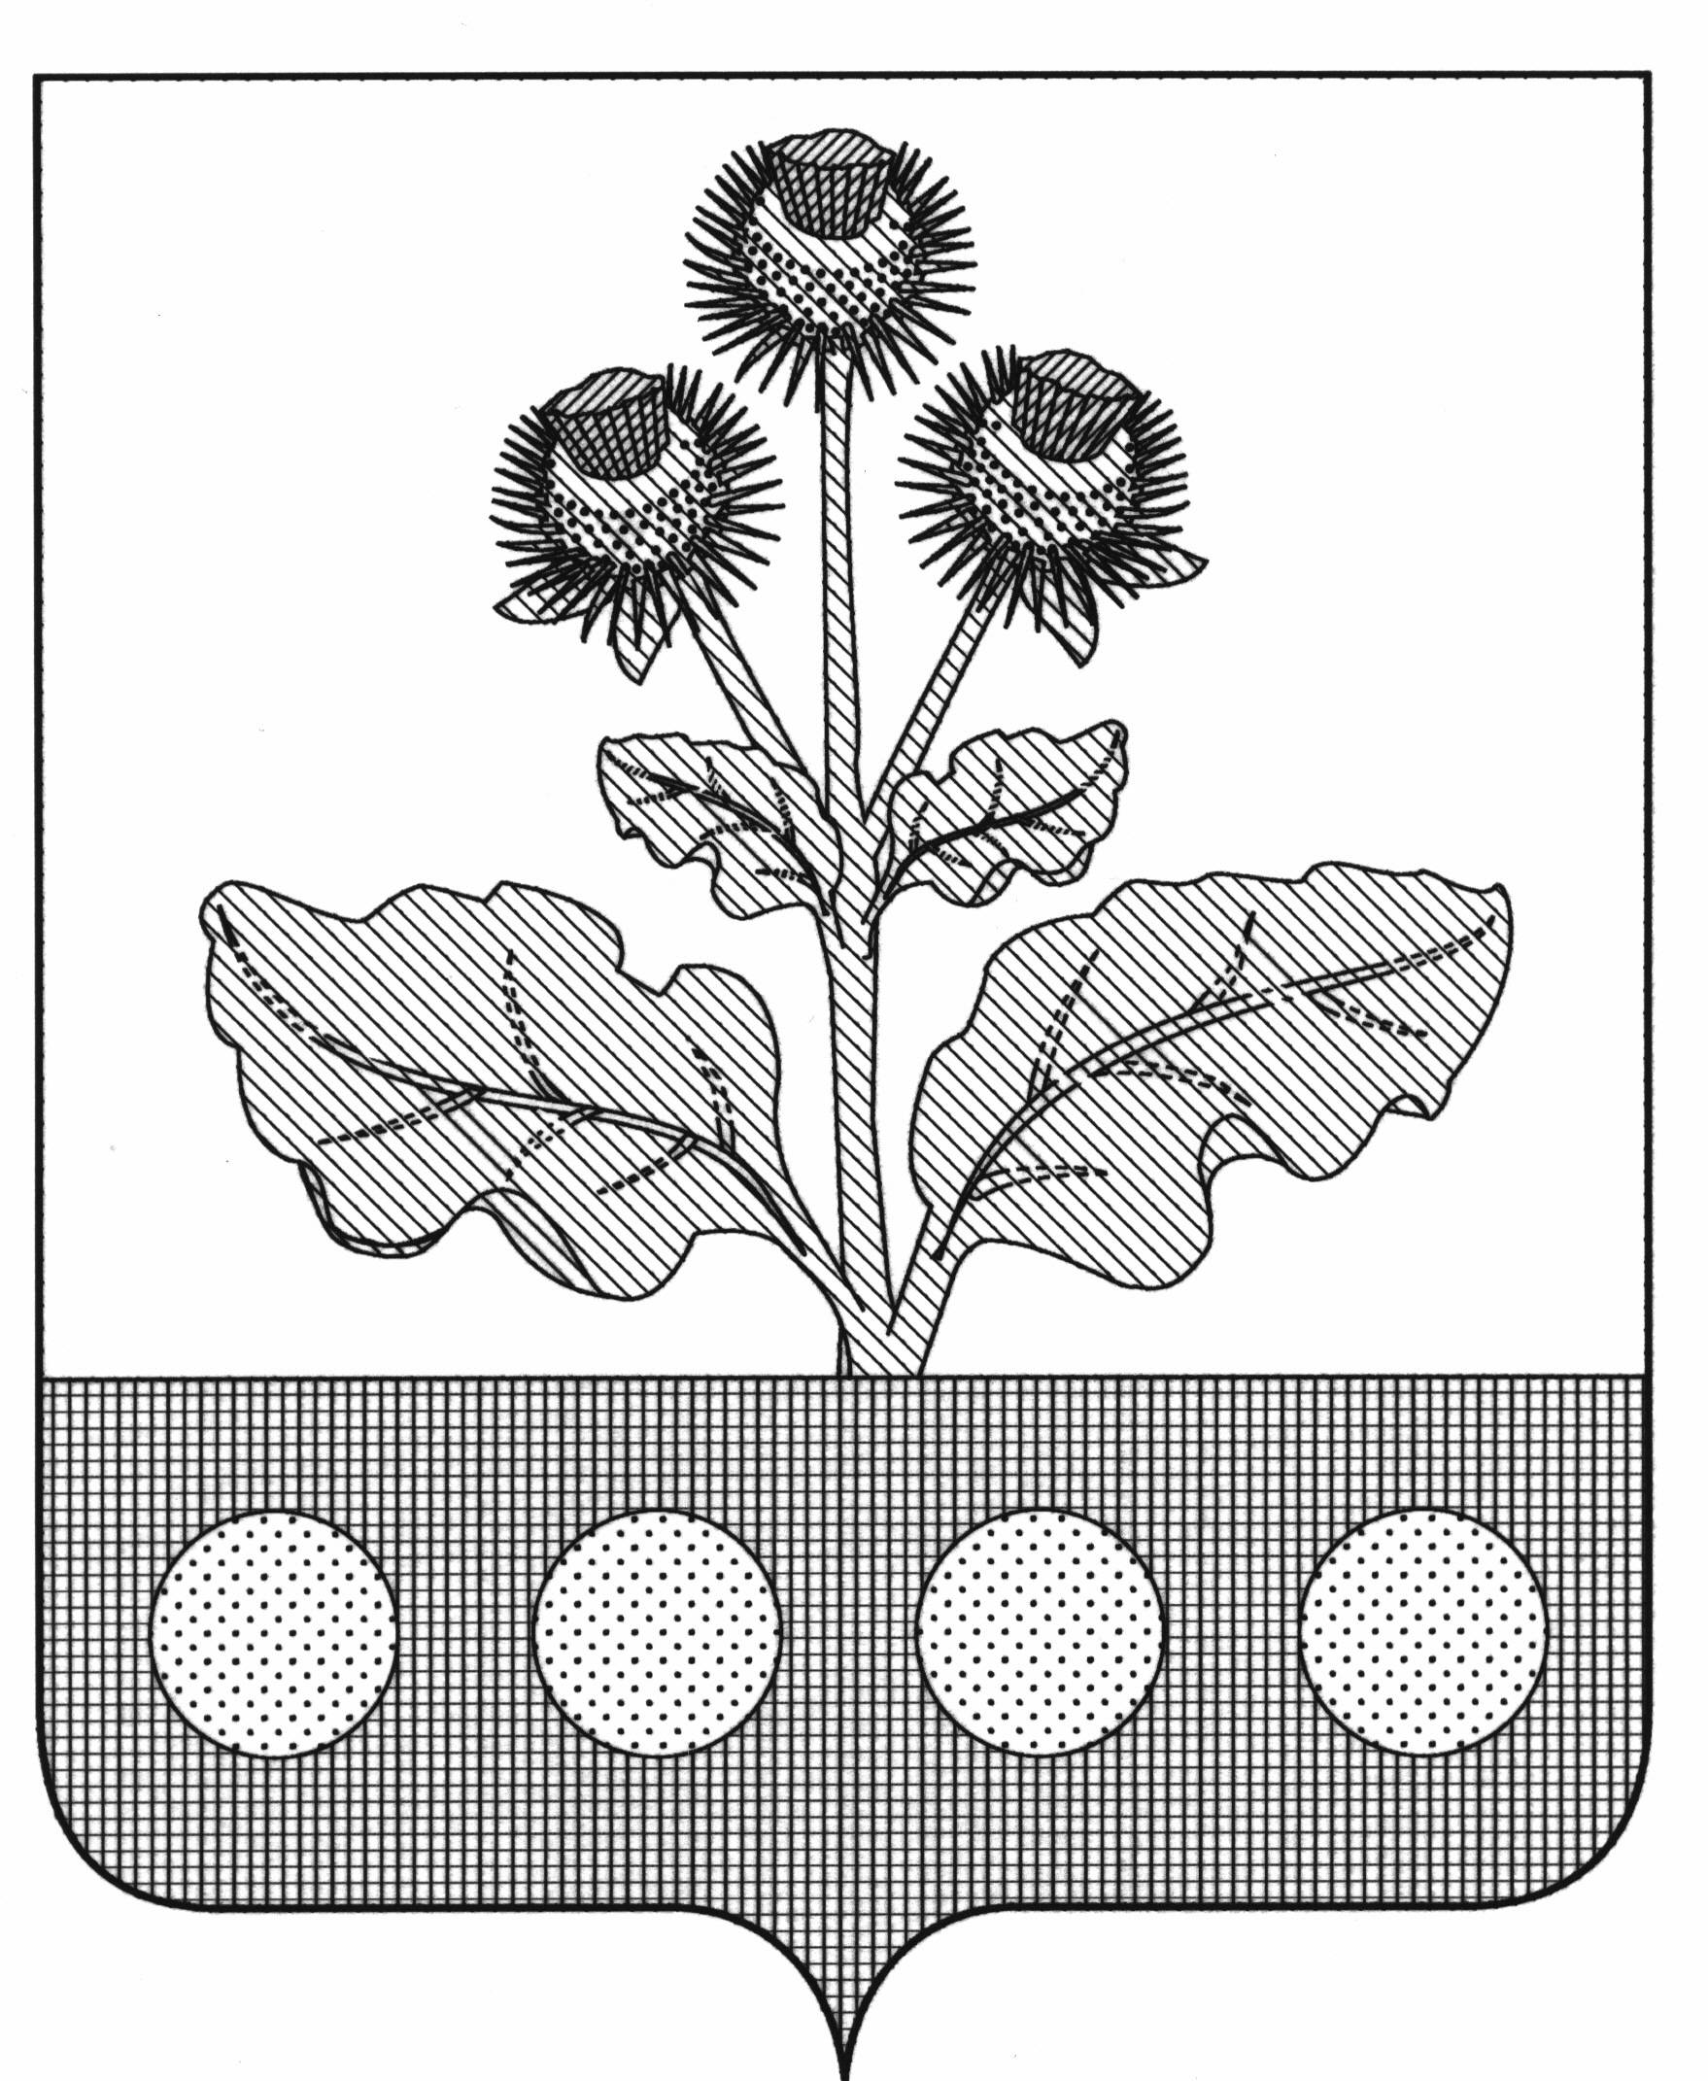

Администрация Россошкинского сельского поселения
Репьёвского муниципального района Воронежской области

ПОСТАНОВЛЕНИЕ

от 02. 10. 2024 года № 37
О присвоении адреса
земельному участку

На основании п. 20 ст. 14 ФЗ РФ от 06.10.2003 года № 131 – ФЗ «Об общих принципах организации местного самоуправления в Российской Федерации», с целью упорядочения нумерации земельных участков»

ПОСТАНОВЛЯЮ:

- Земельному участку площадью – 3900 кв. м., принадлежавший Когтеву Владимиру Дмитриевичу, на основании свидетельства на право собственности на землю № 069 выданное администрацией Россошкинского сельсовета 15 сентября 1992 г. ранее имевший адрес: Воронежская область, Репьевский район, с. Россошки, ул. Советская, д.49 присвоить адрес: Воронежская область, Репьёвский район, село Россошки, ул. Советская, 38

Категория земли – земли населенных пунктов. Разрешенное использование – для ведения личного подсобного хозяйства.

Глава сельского поселения Т.А.Анохина

